**Magisches Viereck**

von Christiane Toyka-Seid und Gerd Schneider

**in https://www.hanisauland.de/wissen/lexikon/grosses-lexikon/m/magisches_viereck.htmlVier Ziele für die Wirtschaft**

1967 wurde in [Deutschland](/wissen/lexikon/grosses-lexikon/b/bundesrepublik_deutschland.html) ein [Gesetz](/wissen/lexikon/grosses-lexikon/g/gesetz.html) zur Förderung der [wirtschaftlichen](/wissen/lexikon/grosses-lexikon/o/oekonomie/wirtschaft.html) Stabilität und des Wachstums beschlossen. Wie in einem Viereck waren in diesem sogenannten Stabilitätsgesetz vier wichtige Ziele für die Wirtschaft festgeschrieben.

**Die vier Ziele des Magischen Vierecks**

1. **Stabilität im Preisniveau**. Preisniveaustabilität heißt, dass die Preise im Durchschnitt nicht zu sehr fallen oder steigen sollten.
2. **Hoher Beschäftigungsstand**. Das heißt, dass alle Menschen nach Möglichkeit Arbeit haben sollten.
3. **Außenwirtschaftliches Gleichgewicht**. Das heißt, dass es ein ausgewogenes Verhältnis geben sollte zwischen den Produkten, die in andere Länder verkauft werden (Exporte), und den Produkten, die aus anderen Ländern nach Deutschland kommen (Importe).
4. **Angemessenes und stetiges Wirtschaftswachstum.** Das heißt, dass die Wirtschaft jedes Jahr so wachsen sollte, wie es die Bedingungen in der Welt ermöglichen, auf keinen Fall aber sollte es einen Rückschritt geben.

**Magisches Fünfeck oder Sechseck**

Dieses Viereck wird oft erweitert. Für die wirtschaftliche Stabilität müssten, so sagen manche Experten, noch weitere Bedingungen erfüllt sein. So müsse der [Staat](/wissen/lexikon/grosses-lexikon/s/staat.html) auch für eine [gerechte](/wissen/lexikon/grosses-lexikon/g/gerechtigkeit.html) Verteilung von Einkommen und Vermögen sorgen. Viele nennen auch humane Arbeitsbedingungen sowie eine lebenswerte [Umwelt](/wissen/lexikon/grosses-lexikon/u/umwelt.html) als wichtige Voraussetzung für wirtschaftliche Stabilität. Manche Fachleute sprechen daher auch von einem magischen Fünfeck oder Sechseck.

Warum wird dieses Gesetz als „magisches“ Viereck (oder auch Fünfeck) bezeichnet? Das hat nichts mit Zauberei, Astrologie oder Aberglauben zu tun. Aber es soll damit zum Ausdruck gebracht werden, dass es eine hohe Kunst ist, diese Ziele gleichzeitig zu erreichen. Einige Ziele scheinen gar nicht gleichzeitig erreichbar zu sein. Zum Beispiel ist es schwierig, das Preisniveau zu halten, wenn es nahezu [Vollbeschäftigung](/wissen/lexikon/grosses-lexikon/v/vollbeschaeftigung.html) gibt. Weil das Erreichen dieser Ziele eine hohe Kunst ist, spricht man vom "magischen" Viereck.

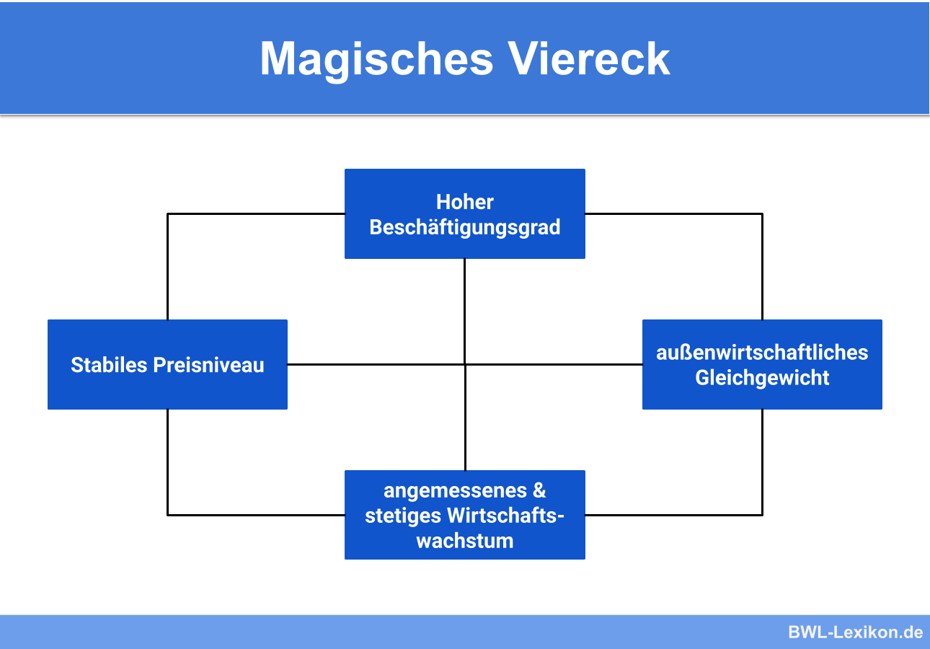 https://www.bwl-lexikon.de/wiki/magisches-viereck/